Отчет БФ «Я Волонтёр» за июль 2025 года.
За июль 2025 г. мы смогли реализовать следующие проекты и мероприятия:
- Состоялась встреча в администрации г.Иркутска, в рамках которой обсуждалось проведения проекта нашего фонда «Громко о Тихом» во всех школах города. В данный момент этот вопрос решается в Департаменте образования.
- В отделение медицинской реабилитации для детей с соматическим заболеваниями ИМДКБ была передана краска для обновления фасадов и игровых площадок больницы. Также были отданы рамки для картин и детские рисунки, которые предоставила Иркутская областная детская школа искусств.
- Ведется подготовка заявки на ежегодный конкурс «Миллион на добрые дела», проводимый Администрацией г.Иркутска.
- Продолжается подготовка к ежегодной благотворительной акции «Операция Улыбка», которая пройдет на базе ИМДКБ. В этом году к нашему фонду присоединятся студенты ИРНИТУ, больничные клоуна «Давай улыбнемся» и ученики Лицея №2.
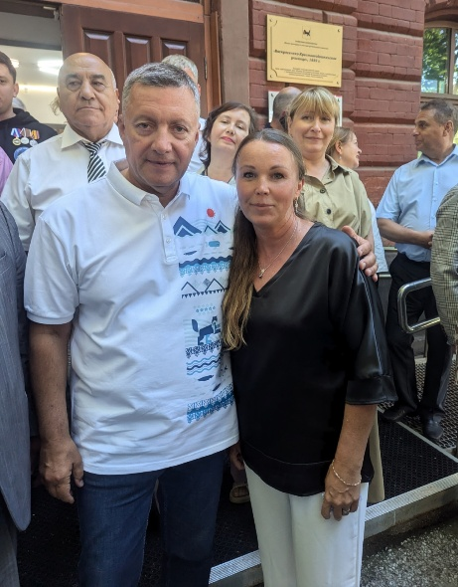
- Директор фонда Козулина Диана Владимировна встретилась с Губернатором Иркутской области Игорем Иванович Кобзевым. В ходе встречи удалось обсудить дальнейшие планы развития и варианты решения вопросов. Было принято решение в сентябре в Доме молодежи провести показ фильма «Время», победителя Всероссийского конкурса "Завтра был мир" для школьников г.Иркутска.

